4G火警报警按钮

一、产品概述
本产品是 4G火警报警按钮，同时具备现场报警警铃功能；触发方式：开盖按压式，具备防误按功能；外形美观且具有视觉冲击性，安装方便，具有卡扣式安装拆卸功能；适用于医院，家庭，学校，银行，养老院等消防应用场合使用。

二、产品外观以及拆卸方法
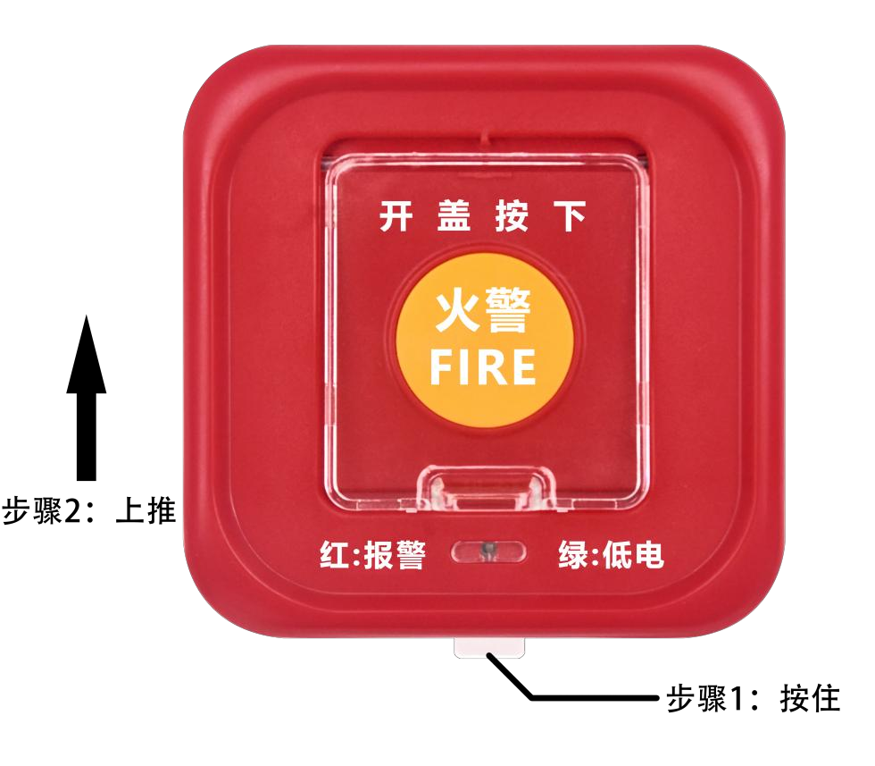

- 技术参数
供电电压：4.5V（3 节 7 号电池）
报警电流：<110mA
待机电流：<9.6uA
电池续航：3 年左右

联网方式：4G通讯
联网平台：物联网平台
工作温度：-20~60℃
工作湿度： 5~95%RH
尺寸：88.5*85*31.2mm
安装方式：壁挂

四、指示灯

 | 正常 | 报警 | 低电
红灯 | 灭 | 闪烁两次
绿灯 |  |  | 5 分钟闪烁两次

五、物联网平台
请先扫码添加设备后，再通电，等待2-3分钟的时间，触发按钮报警，微信公众号接收到报警信息即可；未接收到报警信息请联系技术人员沟通处理。
- 扫描右侧二维码关注公众号
或者微信搜索“物联网Alarm公众号“”
2、物联网添加设备、调试视频



2、物联网添加设备、调试视频
2、物联网添加设备、调试视频

